Краткий конспект лекции “Color Management System”
Аббревиатуры 1
Общие сведения о зрительном восприятии цвета 1
Стандартные условия наблюдения 3
Цветовое пространство CIE 1931 XYZ 4
Цветовое пространство CIELAB 5
Аддитивная и субстрактивная цветовые модели 6
Цифровое кодирование цвета 7
Стратегии рендеринга 9
Колориметрические профиля устройств (ICC profile) 10
ICC профиль для сканера или цифровой камеры 11
ICC профиль дисплея 12
ICC профиль принтера 12
Преобразование между цветовыми пространствами устройства и PCS 12
Цветовая адаптация 13
Существующие CMM 14
CMM, встроенные в операционные системы 14
CMM сторонних производителей. 15
Цветовые пространства CMY,CMYK 15

Аббревиатуры

API – Application programming interface
BG – Black generation
CIE – Commission Internationale de l’Eclairage
CMM – Color management module
GCR – Gray component replacement
ICC – International Color Consortium
IMC – Image Color Management
PCS – Profile connection space
SPD – Spectral power distribution
TRC – Tone response curve
UCA – Under Color Addition
UCR – Under color removal

В этом материале не рассматриваются CMM Postscript (и другие, не основанные на ICC рекомендациях CMM), halftoning, колориметрическая калибровка устройств, профессиональное CMYK деление, использование API CMM Windows и MacOS а так же множество других вещей.

Общие сведения о зрительном восприятии цвета
Человеческий глаз воспринимает электромагнитное излучение с длинами волн в диапазоне приблизительно от 380 нм до 780 нм. Излучение воздействует на зрительные рецепторы, расположенные в сетчатой оболочке (retina), выстилающей дно глазного яблока. Существуют 2 типа рецепторов – палочки и колбочки. Палочки более чувствительны к малоосвещенным объектам (ночное зрение) и мало влияют на цветовое восприятие, колбочки более восприимчивы к дневному зрению. В колбочках существуют три типа фотопигмента, каждый из которых более восприимчив к определенному спектру излучения (R-cones, B-cones, G-cones). Сигнал от оптического нерва идет в мозг и формирует изображение.

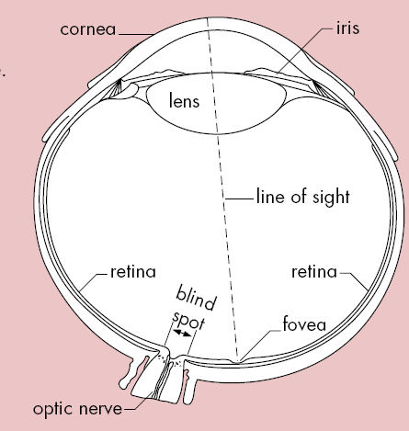
Рис 1. Упрощенная модель глаза.

Таким образом, человек воспринимает цвет как трехмерный объект. Попытки (Maxwell (1861), Young (1801)) разложить цвет на три примитива и воспроизвести функцию передачи цвета (color-matching experiment) привели примерно к следующему результату:
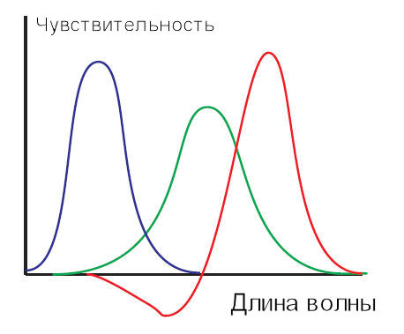
Рис 2. Характеристические функции R-cones, B-cones и G-cones.

Такие характеристические функции не очень пригодны для физического моделирования цвета из-за наличия отрицательных значений.

Так как цветовое восприятие человека сильно зависит от условий наблюдения, CIE в 1931 и 1964 годах стандартизировал условия наблюдения, наблюдателя и определил (аппроксимировал) функцию передачи цвета - SPD (spectral power distribution).

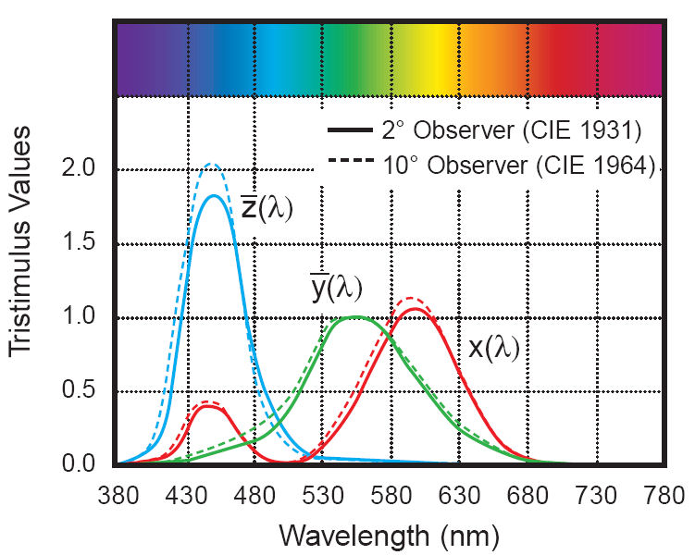
Рис 3. Стандартный наблюдатель CIE 2° и 10°.

Надо заметить, что эти функции не являются SPD рецепторов глаза (R-cones, B-cones и G-cones), а их линейными комбинациями.

Стандартные условия наблюдения
Наблюдатель видит маленький цветной образец, поле зрения больше 1 и меньше 4 градусов (2° CIE Standard Observer). Позднее было предложено увеличить этот угол до 10 градусов (10° CIE Standard Observer). Угол падения света 0/45 или 45/0.
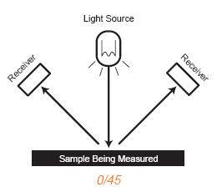
Рис 4. Система 0/45.

Все эти условия сформулированы в спецификации ISO 3664:2000.

Так же были стандартизированы источники освещения (Illuminants)

- типичная лампа накаливания
- прямой солнечный свет
D65- средний свет с коррелированной цветовой температурой (correlated color temperature (CCT)-6504 K). И т.д.
E – источник с равномерным распределением энергии по спектру (физически не существует).

Цветовое пространство CIE 1931 XYZ

Все вышеназванные условия формируют цветовое пространство CIE 1931 XYZ, где

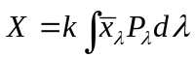
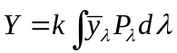
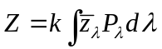

Где - нормирующий множитель, 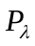- мощность излучения с длиной волны . Неявно здесь так же учитывается источник освещения.

Таким образом, цифровые цветовые значения формируются следующим путем:

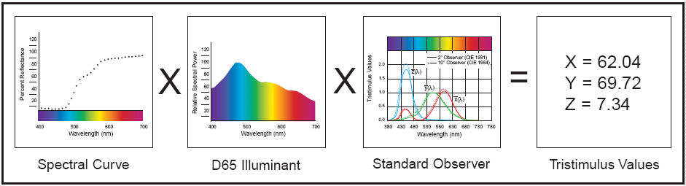
Рис 5. Формирование числовых значений XYZ.

Это базовое цветовое пространство, все остальные цветовые пространства, определенные CIE получаются его трансформацией.

Для отображения позиции отдельных цветов определена 2-D диаграмма цветности как:
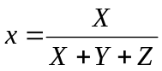
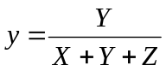 или цветовое пространство 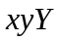.

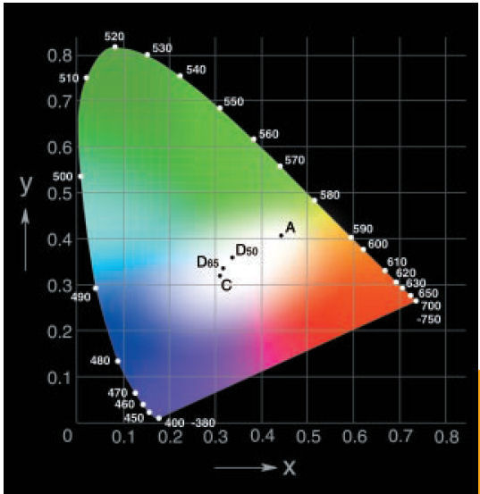
Рис 6. Диаграмма цветности.

Значение Y в пространстве XYZ хорошо коррелирует с яркостью, однако, значениям X и Z сложно приписать какие-либо легко понимаемые характеристики цвета, например, hue и saturation. С помощью диаграммы цветности можно наглядно показать положение одного цвета относительно других.

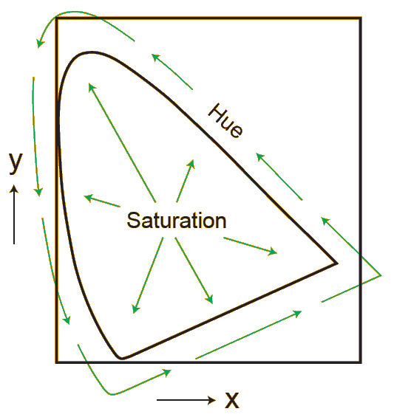
Рис 7. Связь диаграммы цветности с Hue и Saturation.

Цветовое пространство CIELAB
Несмотря на все свои свойства, пространство CIE XYZ обладает одним неприятным качеством: равные дистанции (Евклидовы) в разных участках цветового пространства представляют неравные (для человеческого восприятия) цветовые различия. Для того чтобы равные дистанции в цветовом пространстве формировали равные различия для человеческого восприятия, было разработано пространство CIELAB – CIE 1976 (L*a*b*) однородное цветовое пространство.

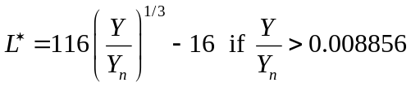
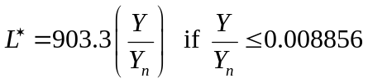
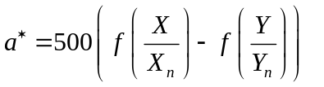
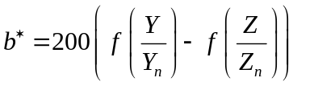
Где, 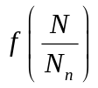определяется следующим образом: если 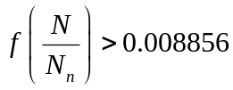,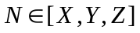, то 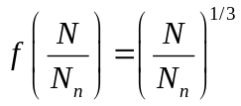иначе 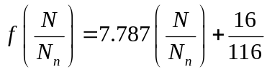

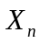,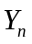,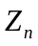- опорная белая точка (обычно стандартный источник света).

Так же определено расстояние в этом пространстве:
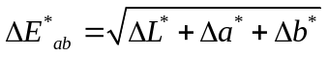

Все вышеперечисленные пространства являются устройство-независимыми цветовыми пространствами.

Аддитивная и субстрактивная цветовые модели

Исходя из трехмерной структуры цвета можно построить аддитивную и субстрактивную модели. В аддитивной модели есть три примитива – R,G,B и все остальные цвета получаются путем смешивания (сложения) трех основных. Эта модель используется в CRT дисплеях, телевизорах, сканерах и т.д.

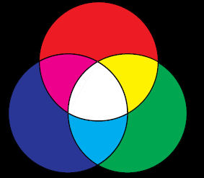
Рис 8. Аддитивная модель (RGB).

Например, желтый цвет в этой модели получается как 100% Red +100% Green,
Magenta=100%Red+100%Blue,
Cyan=100%Green+100% Blue
Black=0% Red +0% Green +0% Blue
White=100% Red +100% Green +100% Blue

В противоположность этому можно построить и субстрактивную цветовую модель, где примитивы вычитаются друг из друга, в такой модели тоже три примитива - Cyan, Magenta, Yellow

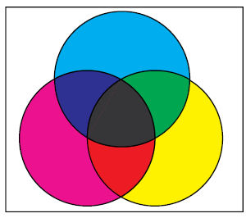
Рис 9. Cубстрактивная модель (CMY).

В этой модели

Blue = 100%Cyan+100%Magenta
Green=100%Cyan+100%Yellow
Red=100% Yellow +100%Magenta

White=0% Cyan +0% Magenta +0% Yellow
Black=100% Cyan +100% Magenta +100% Yellow

Такую цветовую модель используют, в основном, печатающие устройства.

Цифровое кодирование цвета
Каждое устройство имеет свой цветовой обхват (гамут), поэтому одинаковые цветовые координаты для разных устройств могут генерировать визуально различные цвета, и наоборот, визуально одинаковые цвета могут иметь разные цветовые значения для разных устройств. Поэтому, для обеспечения неизменности цвета при работе на разных устройствах, необходима Color Management System (CMS) или Color Management Module (CMM) .

Принцип обеспечения неизменности восприятия цвета следующий (по рекомендациям ICC- не будем рассматривать CMS PostScript – PCM ):

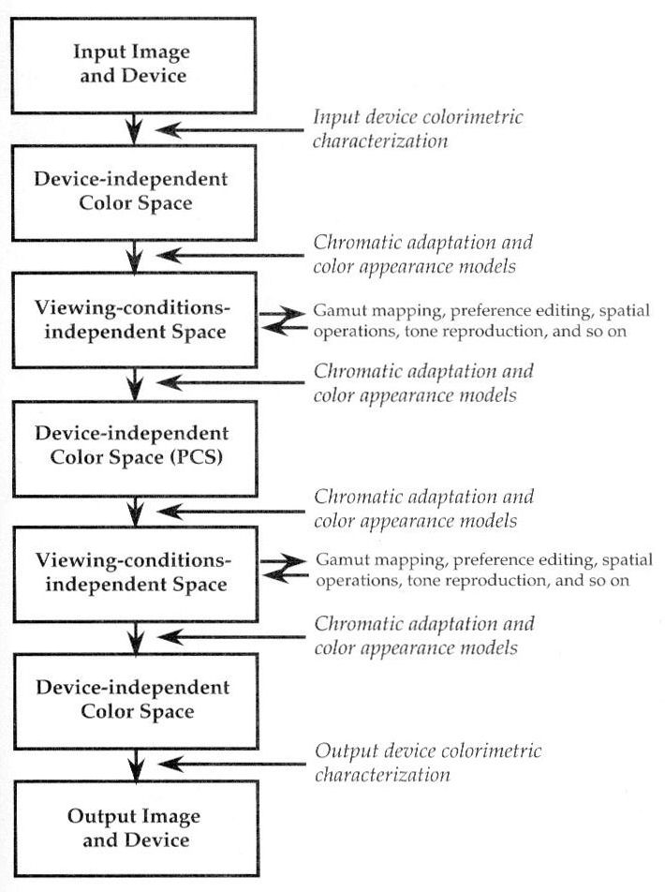
Рис 10. Построение CMM по рекомендациям ICC.

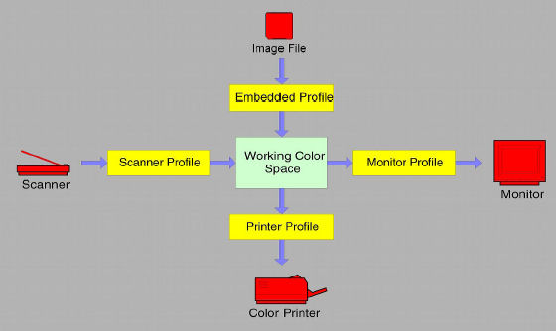
Рис 11. Обеспечение работы CMM с использованием профилей устройств.

Исходное изображение, используя колориметрическую информацию о том, как это изображение было создано, переводится в одно из устройство-независимое цветовое пространство (CIE1931 XYZ или CIE LAB), затем (или одновременно) переводится в известные условия наблюдения (chromatic adaptation), всю обработку изображения производят в этом пространстве (PCS – profile connection space), затем производится обратный процесс для преобразования координат, используя колориметрическую информацию об устройстве-потребителе.

CMM состоит из следующих элементов:
- Колориметрических профилей устройств.
- Преобразований из одного профиля в другой
- Механизма преобразования гамута (color engine),
- Если гамуты устройств не совпадают, то выбирается определенная стратегия рендеринга (rendering intent).

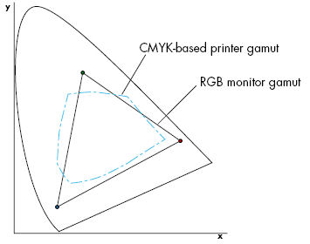
Рис 12. Типичные гамуты CMYK-принтера и RGB- дисплея.

Стратегии рендеринга
Различают два типа рендеринга – колориметрический и фотографический рендеринг.
Колориметрические стратегии обычно используют при обработке графики и рекламных синтетических изображений. Фотографические - для обработки реальных изображений.

На практике существуют две стратегии колориметрического рендеринга (алгоритма преобразования гамута (gamut mapping)) – абсолютная и относительная (absolute colorimetric и relative colorimetric).

При абсолютной стратегии – не происходит никакого сжатия или расширения гамута, каждый цвет переходит в себя (если он находится в гамуте устройства-назначения) или переходит в ближайшую точку на границе гамута. Эта стратегия часто используется при печати, или в тех случаях, когда нежелательно изменение яркости. Обычно такую стратегию применяют, если гамут устройства-назначения шире, чем исходный гамут.

При относительной стратегии рендеринга цветовая информация сохраняется, но яркость (brightness) может меняться, т.е. RGB код (255R,255G,255B) всегда переходит в (например, в CMYK) (0C,0M,0Y,0K) – это называется компенсация белой точки (white point compensation), все остальные цвета сдвигаются соответственно. Результат может быть ярче или темнее оригинала. Обычно такую стратегию применяют, если гамут устройства-назначения уже, чем исходный гамут.

Если мы имеем дело с реальными изображениями, часто бывает что две вышеупомянутые стратегии неприменимы. Если исходный гамут шире чем исходный гамут (например, монитор и принтер), то исходный гамут сжимается , но цвета сохраняют свое относительное расположение. Это так называемый perceptual rendering.

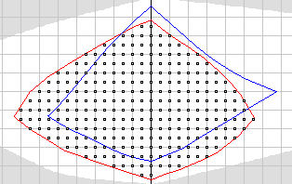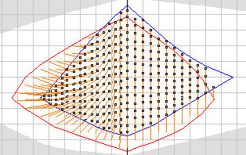
Рис 13. Преобразование гамута при “perceptual rendering”.

Для работы с синтетическими изображениями (например с изображениями графиков, таблицами и т.д.), используют так называемый saturation rendering. При такой стратегии стремятся сначала сохранить насыщенность, потом яркость.

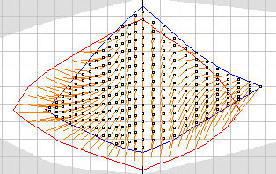
Рис 14. Преобразование гамута при “saturation rendering”.

Колориметрические профиля устройств (ICC profile)

ICC - был создан в 1993 году, в него входят Adobe, Agfa, Apple, Microsoft, Kodak, Silicon Graphics, Sun и многие другие организации. Цель данной организации – разработать и обеспечить стандарты для мультиплатформенной обработки цвета на уровне операционных систем. Это достигается путем конструкции и использования профилей устройств.

В качестве устройство-независимого цветового пространства, известного как Profile Connection Space (PCS), выбраны цветовые пространства XYZ (CIE XYZ 1931) и Lab (CIE Lab). Каждые профиль должен содержать информацию для конвертации в любое из этих пространств, CMM должен поддерживать оба.

Существуют 7 классов ICC профилей:

- Input (scnr)- Для сканеров и цифровых камер
- Display (mntr) – для мониторов (CRT и LCD)
- Output (prtr)- для принтеров и рекодеров

Остальные классы профилей используются для специальных целей:

- Device link (link) –для прямой связи устройств
- Color space conversion (spac) –для изменения цветового пространства
- Named Color (nmcl) –для именованных цветов (например Pantone)
- Abstract (abst) - для абстрактных пространств

Все профиля (кроме класса scnr) – двунаправленные, т.е. содержат информацию для перекодировки в обе стороны (из координат устройства в PCS и обратно). Класс scnr содержит информацию для перерасчета координат только из координат устройства в PCS.
Перекодировка может осуществляться двумя путями:

- С помощью алгоритма, основанном на матричном умножении и линеаризующих кривых.
- С помощью многомерных LUT (look-up table)

Профиль может так же содержать дополнительную информацию, например, предпочтительную CMM, предпочтительный алгоритм рендеринга и т.д.
Профиль может существовать как отдельный файл (кроме классов abst и link), так и хранится внутри цифрового изображения, т.е. быть присоединенным (embedded). Это предусмотрено в следующих форматах файлов (ICC):

- PICT
- EPS
- TIFF
- JFIF(JPEG)
- GIF

Как уже было описано ранее, существуют 4 стратегии рендеринга:
  - Perceptual
  - Relative Colorimetric
  - Saturation
  - Absolute Colorimetric

Информация для необходимой стратегии рендеринга хранится в профиле (кроме Absolute Colorimetric – она конструируется на основе Relative Colorimetric и информации о белой точке).
Т.е. в профиле может содержаться до трех матриц перекодировки (или LUT) из координат устройства в PCS и до трех таблиц для перекодировки из PCS в координаты устройства.
Эти таблицы имеют следующие имена по спецификации ICC:

Из координат устройства в PCS (например, из CMYK->LAB)
- AtoB0: Perceptual
- AtoB1: Relative Colorimetric
- AtoB2: Saturation

Из PCS в координаты устройства (например, из LAB -> CMYK)
- BtoA0: Perceptual
- BtoA1: Relative Colorimetric
- BtoA2: Saturation

В идеальном случае каждому имени соответствует своя таблица, иногда на одну таблицу могут ссылаться несколько имен.

ICC профиль для сканера или цифровой камеры
Так как со сканера или камеры могут идти сигналы как в RGB, так и в CMYK, и это всегда input устройство, то нам необходима только одна стратегия рендеринга. Т.е. этот профиль содержит следующую информацию:

Если исходное цветовое пространство RGB
Матрицу для перевода из RGB->PCS (PCS должно быть XYZ)
Таблицу для перевода из RGB->PCS (PCS может быть XYZ или LAB D50)
Если исходное цветовое пространство CMYK
Таблицу для перевода из RGB->PCS (PCS может быть XYZ или LAB D50)

Большинство сканеров имеют таблицу для перевода из RGB в LAB и XYZ, и координаты белой точки.

Так же профиль может содержать 1D кривую для применения перед или после цветового преобразования (TRC-tone response curve). Точной спецификации о назначении этой кривой нет, например это может быть линеаризация данных, или служить для преобразования 12bit-8bit и т.д.

ICC профиль дисплея
Это двунаправленный профиль, т.е. должен обеспечивать перевод из координат устройства в PCS и обратно. Рабочее цветовое пространство устройства всегда RGB. Существует только одна стратегия рендеринга.

Матрица для перевода из RGB->PCS (PCS должно быть XYZ)
Таблица для перевода из RGB->PCS (PCS может быть XYZ или LAB D50)

Матрица для перевода из PCS-> RGB (PCS должно быть XYZ)
Таблица для перевода из PCS-> RGB (PCS может быть XYZ или LAB D50)

Обычно, профиль монитора это матрица для перевода из RGB–> XYZ (XYZ координаты красного, зеленого и синего цвета), три DTR, XYZ- координаты белой точки.
TRС может быть чистой гаммой монитора, или отличаться от нее для выполнения специальных задач.

ICC профиль принтера
Это двунаправленный профиль, т.е. должен обеспечивать перевод из координат устройства в PCS и обратно. Рабочее цветовое пространство устройства может быть RGB или CMYK. Существует три стратегии рендеринга. Так же в профиле может хранится 2 TRC, для контроля насыщенности, цветового сдвига, количества чернил.

Преобразование между цветовыми пространствами устройства и PCS

Матричное задание информации для перекодировки

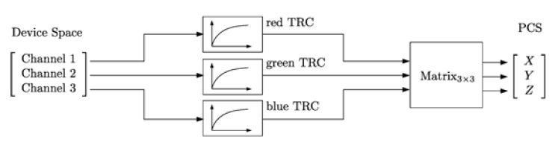

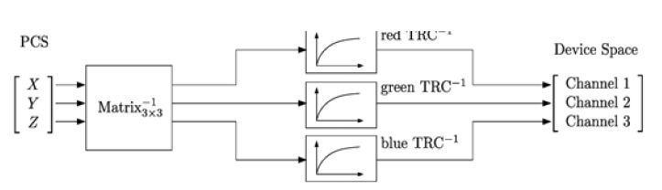

Табличное задание информации для перекодировки

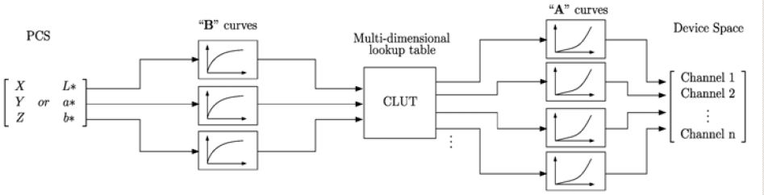
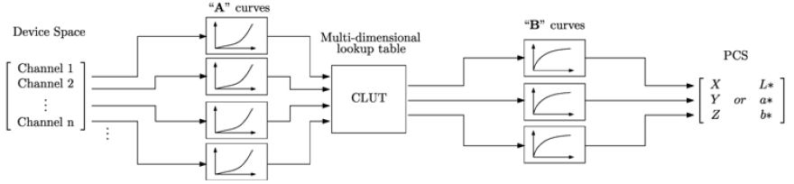

Цветовая адаптация
Если указанная в профиле устройства белая точка отличается от D50, необходимо производить процедуру хроматической адаптации, для приведения координат и расчетов к единым условиям наблюдения. ICC рекомендует для этого метод Бредфорда (Bradford).

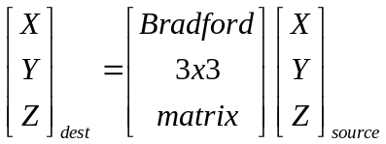

Где матрица Бредфорда получается следующим образом:

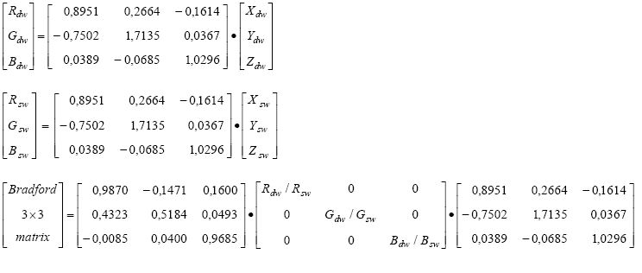

Здесь
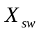,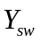,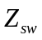- координаты исходной белой точки,
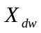,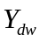,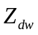- координаты результирующей белой точки,
для D50 – (0.9642,1,0.8249).

Идея состоит в том, что сначала переходят в RGB пространство стимулов глаза, используя cone response matrix, считают поправочные коэффициенты, затем переходят обратно в XYZ.

Существующие CMM

CMM, встроенные в операционные системы

Microsoft Windows:
http://www.microsoft.com/whdc/device/display/color/icmwp.mspx

- Microsoft Windows 95 (ICM 1.0)
- Microsoft Windows 98, Microsoft Windows ME, Microsoft Windows 2000 (ICM 2.0)

Основой ICM 2.0 является LinoColor CMM (Heidelberger Druckmashinen AG). IMC- Image Color Management основана на ICC цветовых профилях - файлах, в которых содержится цветовая характеристика устройства.

Как использовать API ICM можно узнать, в MSDN
http://msdn.microsoft.com/library/default.asp?url=/library/en-us/icm/icm_5cwv.asp

MacOS (9,X)
http://www.apple.com/macosx/features/colorsync/

ColorSinc - (начиная с версии 3 – AppleCMM, версии 2.0-2.61 HeidelbergCMM)

CMM сторонних производителей.

- Kodak KCMS
- Agfa FotoTune
- AppleCMM
- Adobe Color Engine (ACE)
- HeidelbergCMM
- GretagMacbeth ColorPicker (LogoCMM)
- BESTcolor
- NewColor

Цветовые пространства CMY,CMYK
CMY - это субстрактивная цветовая модель, где цветовые примитивы вычитаются друг из друга, в качестве примитивов используются Cyan, Magenta, Yellow. В такой модели белый цвет это (0C,0M,0Y), черный - (100C, 100M, 100Y).

Преобразование RGB->CMY

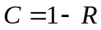



Однако на практике такое смешивание всех трех примитивов (100C, 100M, 100Y) не дает чистый черный цвет, поэтому (а так же для снижения стоимости печати, увеличения контрастности и т.д.) к трем примитивам добавляют четвертый - черный – K (Key plate).

Преобразование CMY->CMYK

if min{C,M,Y} = 1 then
CMYK=(0,0,0,1)
else
K = min{C,M,Y}
CMYK=(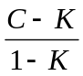,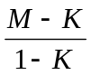,,K);

Преобразование CMYK->RGB

R=1 − C(1 − K) − K
G=1 − M(1 − K) − K
B=1 − Y(1 − K) − K

Надо отметить, что преобразование CMYK->RGB не является обратимым. С другой стороны любой RGB цвет может быть представлен в CMYK бесконечным количеством способов.

Это классическое преобразование, на практике часто пользуются другими подходами.

Если необходимо перевести RGB коды в CMYK и есть профили устройств (или пространств) то пользуются стандартными методами CMM.

В Postscript Level 2 Reference Manual преобразование RGB->CMYK и CMYK->RGB описано как

Преобразование RGB->CMYK

c = 1 - R
m = 1 - G
y = 1 - B
k = min (c, m, y)

C = min (1, max (0, c - UCR(k)))
M = min (1, max (0, m - UCR(k)))
Y = min (1, max (0, y - UCR(k)))
K = min (1, max (0, BG(k)))

Здесь UCR- under color removal, BG- black generation

Black generation – черный цвет подменяет CMY компоненты в тенях
Under color removal – черный цвет подменяет CMY компоненты в нейтральных цветах.

Преобразование CMYK->RGB

R=1-min(0,C+K)
G=1-min(0,M+K)
B=1-min(0,Y+K)

Стратегии пересчета RGB в CMYK в печати (prepress)

Эта тема практически безгранична, так как результат печати очень сильно зависит от типа печатного оборудования, используемых чернил, бумаги и еще тысячи вещей.

Существуют 2 основных пути для определения черного цвета в печати:
- Undercolor removal (UCR) – CMY компоненты замещаются черным цветом в нейтральных цветах. При этом происходит экономия чернил, и передается больше деталей в тенях. Обычно используется при печати газет и на невощеной бумаге.
- Gray component replacement (GCR) – одинаковые значения CMY замещаются как в тенях, так и в насыщенных цветах. Лучше передает черные цвета и обеспечивает баланс серого.

Если выбран режим GCR, то необходимо задать значения функции Black Generation и значение UnderColor Addition (UCA).

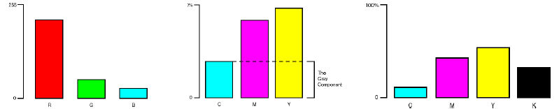
Рис 15. Стратегия GCR.

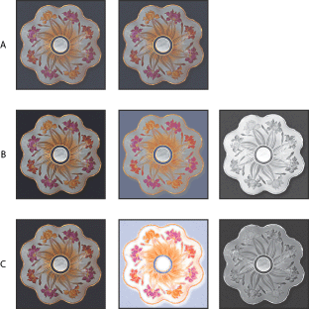
Рис 16. Исходное изображение ( левая колонка), CMY (средняя колонка), K (правая колонка) при разных функциях BG (Adobe Photoshop 7).
A. No black generation (Composite image, CMY, K)
B. Medium black generation (Composite image, CMY, K)
C. Maximum black generation (Composite image, CMY, K).

UCA – задает порог, выше которого CMY компоненты перестают добавляться (меняется только K). Позволяет усилить тени в ущерб деталей в них.

Вне зависимости от стратегии деления надо задать значения Black Ink Limits и Total Ink Limit.

Black Ink Limits (0-100%)- максимальное значение черных чернил, которое будет использовано при печати изображения. Это связано с тем, что большие значения серого (96% и выше) обычно выглядят после печати чистым черным цветом (это сильно зависит от бумаги), для того чтобы избежать потери деталей в таких областях, ограничивают динамический диапазон.

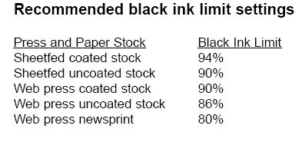

Total Ink Limit (200%-400%) – максимальное значение чернил, которое будет использовано при печати изображения.
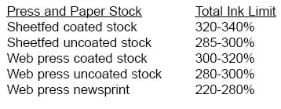

Так же необходимо задать параметр Dot Gain

Dot gain – регулирует размер точки, с помощью которого происходит halftoning в принтере, зависит от впитывающей способности бумаги.

